ПРЕСС-РЕЛИЗ
Услуги Росреестра в электронном виде возможно получить с использованием электронной подписи
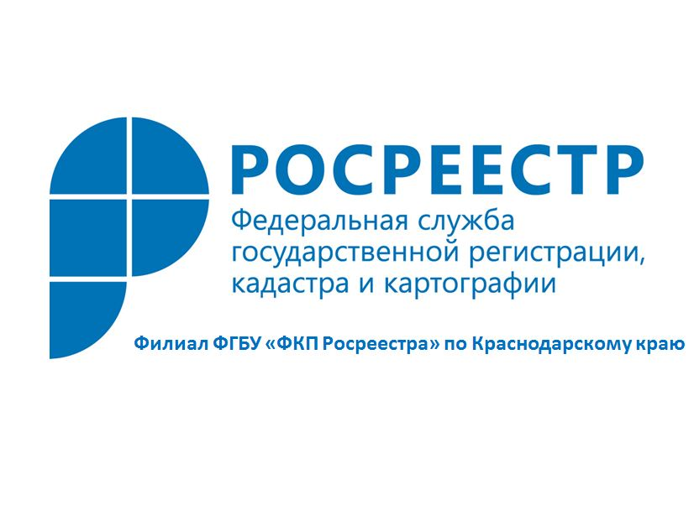
Сегодня востребованные государственные услуги доступны в интернете. Получение услуг в электронном виде на сегодняшний день - самый удобный и доступный способ. Росреестр – не исключение. Государственные услуги Росреестра в электронном виде можно получить на официальном сайте ведомства: https://rosreestr.ru.
Раздел «Электронные услуги и сервисы» позволяет подать заявление на кадастровый учет и (или) регистрацию прав, получить сведения из Единого государственного реестра недвижимости, предварительно записаться на прием, проверить исполнение запроса, выбрать кадастрового инженера. Эти и другие услуги Росреестра круглосуточно доступны в режиме онлайн.
Преимущества электронных услуг Росреестра в размере госпошлины: для физических лиц она ниже на 30 %, чем при подаче заявления на бумажном носителе. Также получение услуг в режиме онлайн подразумевает возможность получить необходимые документы не выходя из дома или офиса. Электронный документ, подписанный усиленной квалифицированной электронной подписью, имеет такую же юридическую силу, как и бумажный, который подписан собственноручно.
Для получения государственных услуг Росреестра в электронном виде необходима электронная подпись. Такую подпись можно приобрести в Удостоверяющем центре Кадастровой палаты по Краснодарскому краю. Выданная в Кадастровой палате электронная подпись может быть использована для получения государственных услуг не только Росреестра, но и многих других ведомств, с полным перечнем можно ознакомиться по адресу: https://uc.kadastr.ru/elpodp.
Для получения квалифицированного сертификата необходимо зарегистрироваться на сайте удостоверяющего центра https://uc.kadastr.ru/ и сформировать запрос в личном кабинете. После оплаты запроса и подтверждения личности в любом из офисов Кадастровой палаты по Краснодарскому краю, квалифицированный сертификат станет доступен в личном кабинете для последующей работы.
С дополнительной информацией можно ознакомиться на официальном сайте Удостоверяющего центра: https://uc.kadastr.ru/. По всем техническим вопросам связанным с получением квалифицированного сертификата можно обратиться по телефону: 8-861-992-12-99, или по адресу электронной почты: uc_request_23@23.kadastr.ru.
___________________________________________________________________________________________________

Пресс-служба филиала ФГБУ «ФКП Росреестра» по Краснодарскому краю

